**1/A) Weboldalak kódolása feladatrész 40 pont**

**Az Ön feladata egy félkész honlap befejezése. A honlap a MÁV Hev kocsijairól szól.**

**Minta a feladatok utáni oldalon található.**

1. Nyissa meg az index.html fájlt és állítsa be a honlap nyelvét magyarra, kódolását UTF-8-ra! A honlap keretén megjelenő cím *Hev* legyen!
2. Rendelje a honlaphoz a *hev.css* fájlt!
3. Állítsa be az oldal háttérszínét a *hev.css* stíluslapon a #ffa500 kódú színre!
4. A honlap tetején található képre (*hev.jpg*) alkalmazza az *img-thumbnail* osztálykijelölőt!
5. A *tortenet* azonosítókijelölővel megjelölt blokk minta szerinti bekezdése legyen félkövér betűstílusú!
6. A *tortenet.txt* állomány tartalmát másolja be a *Története* 2-es szintű címsor alá! Alakítsa ki a bekezdéseket a minta szerint!
7. A *MAV* szövegrészt alakítsa hivatkozássá! A hivatkozás a [https://hu.wikipedia.org/wiki/MAV](https://hu.wikipedia.org/wiki/GYSEV) oldalra mutasson és új lapon nyíljon meg!
8. Állítsa be a *hev.css* stíluslapon, hogy a hivatkozások félkövéren jelenjenek meg!
9. A *Galéria* 2-es szintű címsorhoz rendelje hozzá a *kozep* osztálykijelölőt!
10. Helyezze el a galériábaa *hev-kocsi-belseje.jpg* képet a meglévő két kép mellé! Ehhez módosítsa a Bootstrap oszlopbeállításokat úgy, hogy a harmadik kép is beférjen egy sorba!
11. Ha a beillesztett kép valami okból nem jeleníthető meg, vagy ha fölé visszük az egérkurzort, a *Hev kocsi belseje* szöveg jelenjen meg! A kép weboldalon látható felirata szintén ez legyen!
12. Módosítsa úgy *hev.css* stíluslapot, hogy a galéria képfeliratai dőlt betűvel jelenjenek meg!
13. A galéria képei legyenek 300 pixel magasságúak!
14. Alakítsa ki az első oszlop felsorolását (*Műszaki adatok* részben) a minta szerint!
15. A második és harmadik oszlop felsorolásának kódja a *felsorolas.txt* állományban található. Illessze be a HTML-kódokat az *index.html* megfelelő helyére!
16. Illessze be a mintának megfelelő helyre az *Üzemeltetett vonalak* 2. szintű címsort!
17. Egészítse ki a táblázat hiányzó 4 sorát a mintán látható adatokkal! Gondoskodjon arról, hogy a megfelelő cellákban végezzen cellaösszevonást!
18. A *hev.css* már meglévő osztályainak felhasználásával, vagy saját osztály definiálásával igazítsa középre a mintán látható módon a táblázat fölötti *Üzemeltett vonalak* feliratú 2-es szintű címsort, a táblázat fejlécét, valamint a táblázat 1. és 4. oszlopának tartalmát!
19. Készítse el a stíluslapon egy saját osztály definiálásával a táblázat és a fejléc körül található 3 pont vastag, folyamatos, #3d5875 színkódú keretet! Az osztályt úgy készítse el, hogy mind a táblázatra, mind pedig a fejlécre alkalmazható legyen!
20. A bootstrap-ben ún. *kártyák* alakíthatók ki a *card* osztály segítségével. A hivatalos leírás szerint a kártyák az alábbi sémát követik

|  |
| --- |
| <div class="card">  <div class="card-body">  Ide kerül a kártya tartalma  </div> |
| </div> |

Valósítsa meg ezen osztályok felhasználásával, hogy a honlap teljes tartalma egy kártyára kerüljön, a mintának megfelelően!

1. A kártya előtt és után legyen 20 pontos margó annak érdekében, hogy a kártya ne érjen hozzá a lap felső és alsó széléhez!

**Minta a feladathoz**

A szövegek tördelése az Ön által alkalmazott képernyőfelbontás függvényében eltérhet, ezért a tördelést **nem** kell az itt láthatóra kényszerítenie (pl. <br> tagek használatával).

A táblázat képe a következő oldalon külön is látható, hogy az adatokat arról a honlap kódjába be tudja gépelni.

A honlap megjelenése:

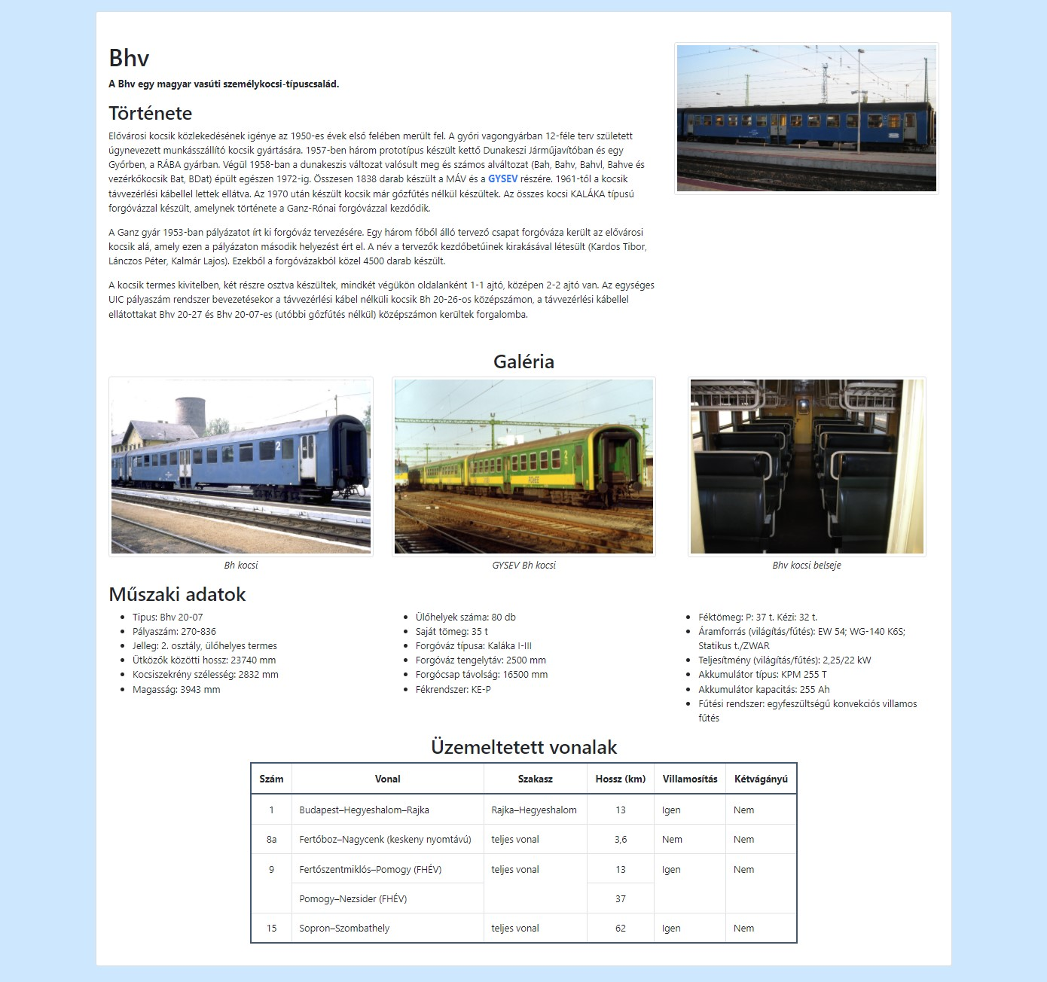

A táblázat:

